**拓展资源**

空气阻力的应用

空气[阻力](http://baike.baidu.com/view/84913.htm" \t "_blank)，指空气对运动物体的阻碍力，是运动物体受到空气的弹力而产生的。

空气阻力的大小取决于以下几方面：

开始，运动员在竖直方向可认为只受一个重力作用，人和降落伞的重力为700N。合力向下，使他加速向下运动。

随着他下落得越来越快，空气阻力增大，一段时间后重力和阻力相等，此时的速度称为极限速度。

以极限速度运动一段时间后，运动员打开降落伞，空气阻力增大，合外力向上，使他慢下来，做减速运动。

随着速度减小，空气阻力也减小，重力与阻力大小再次相等，二力平衡，运动员又开始做匀速运动，这是新的极限速度。

他刚着地时，地面给他一个向上的力使他快速减速，当他站在地面上时，地面对他的向上的力和他的重力大小相等。

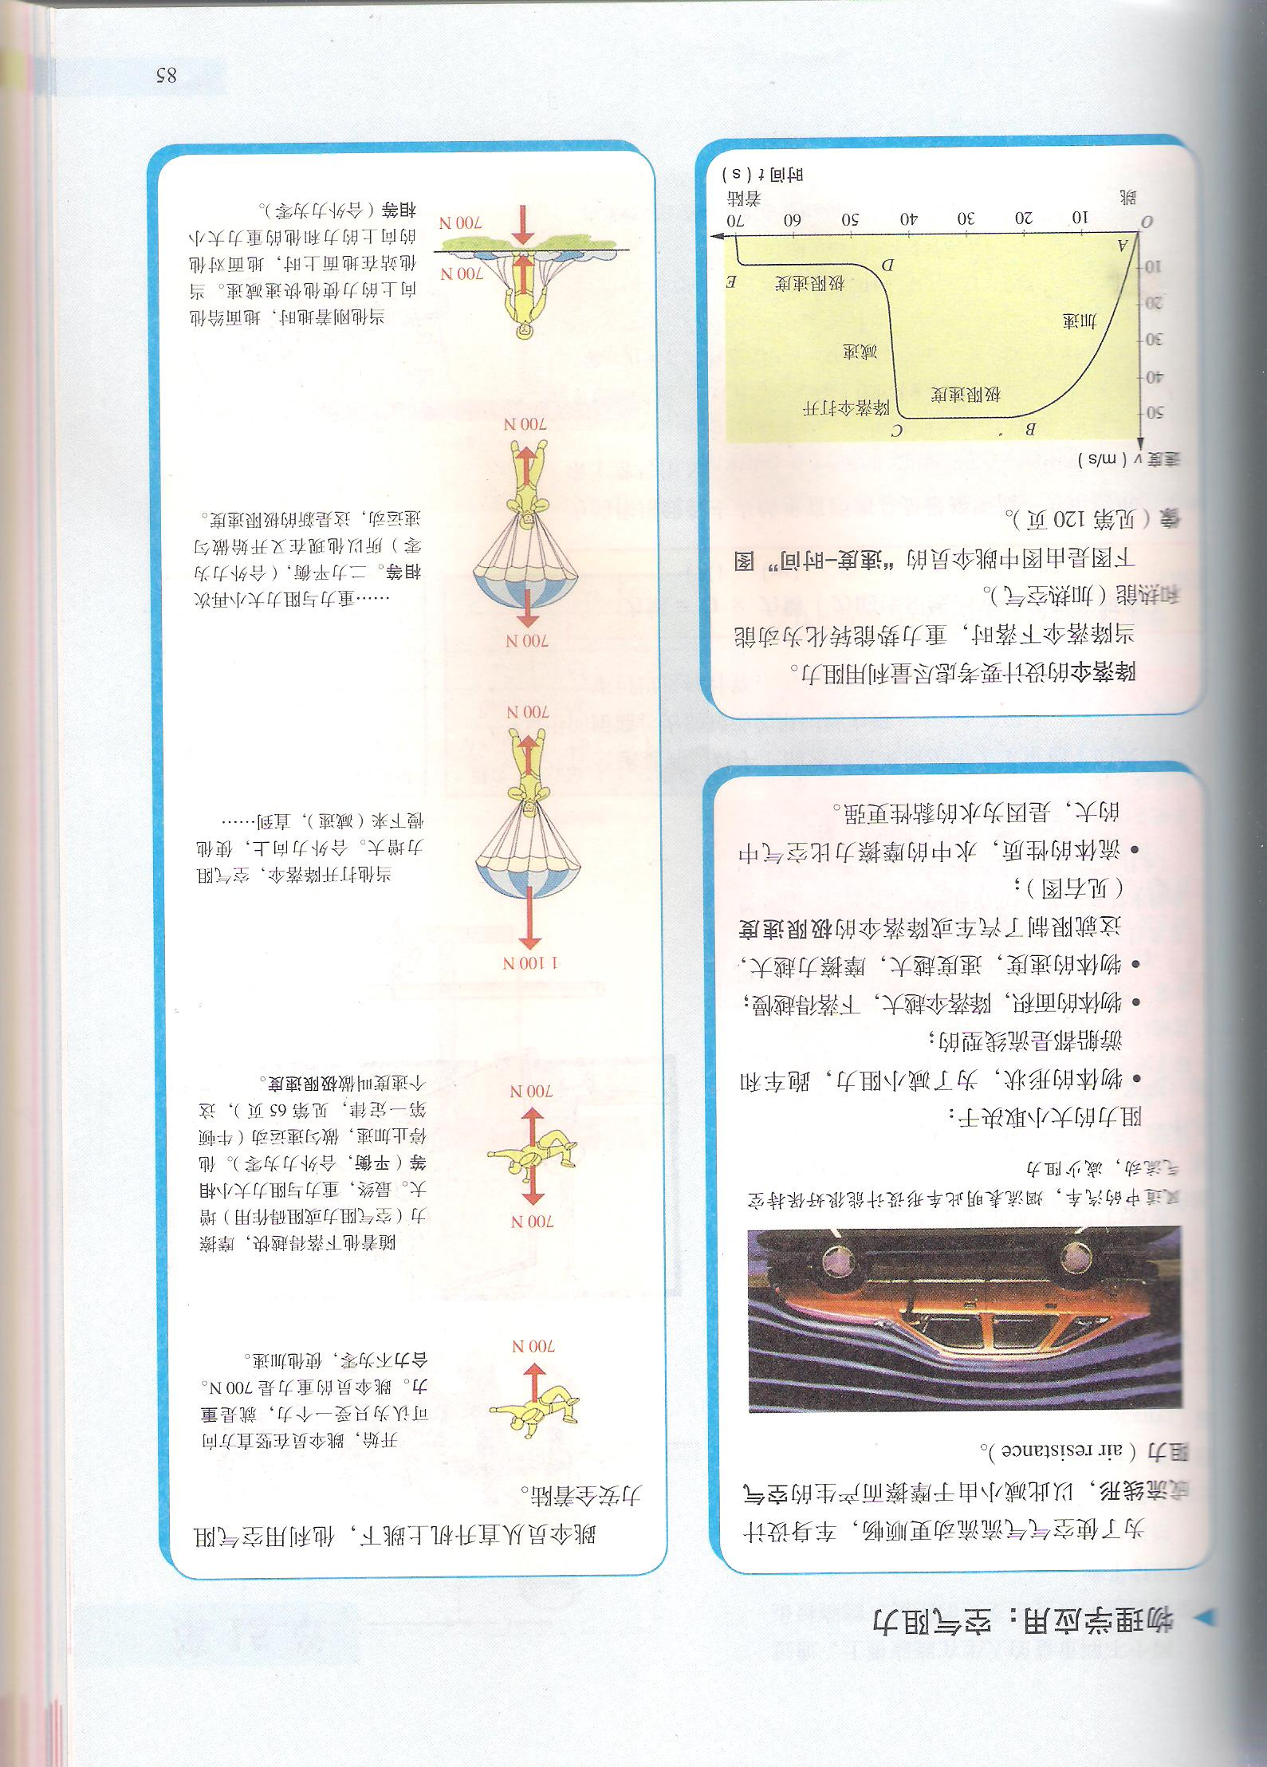

700N

700N

700N

700N

700N

700N

1100N

700N

700N

图26

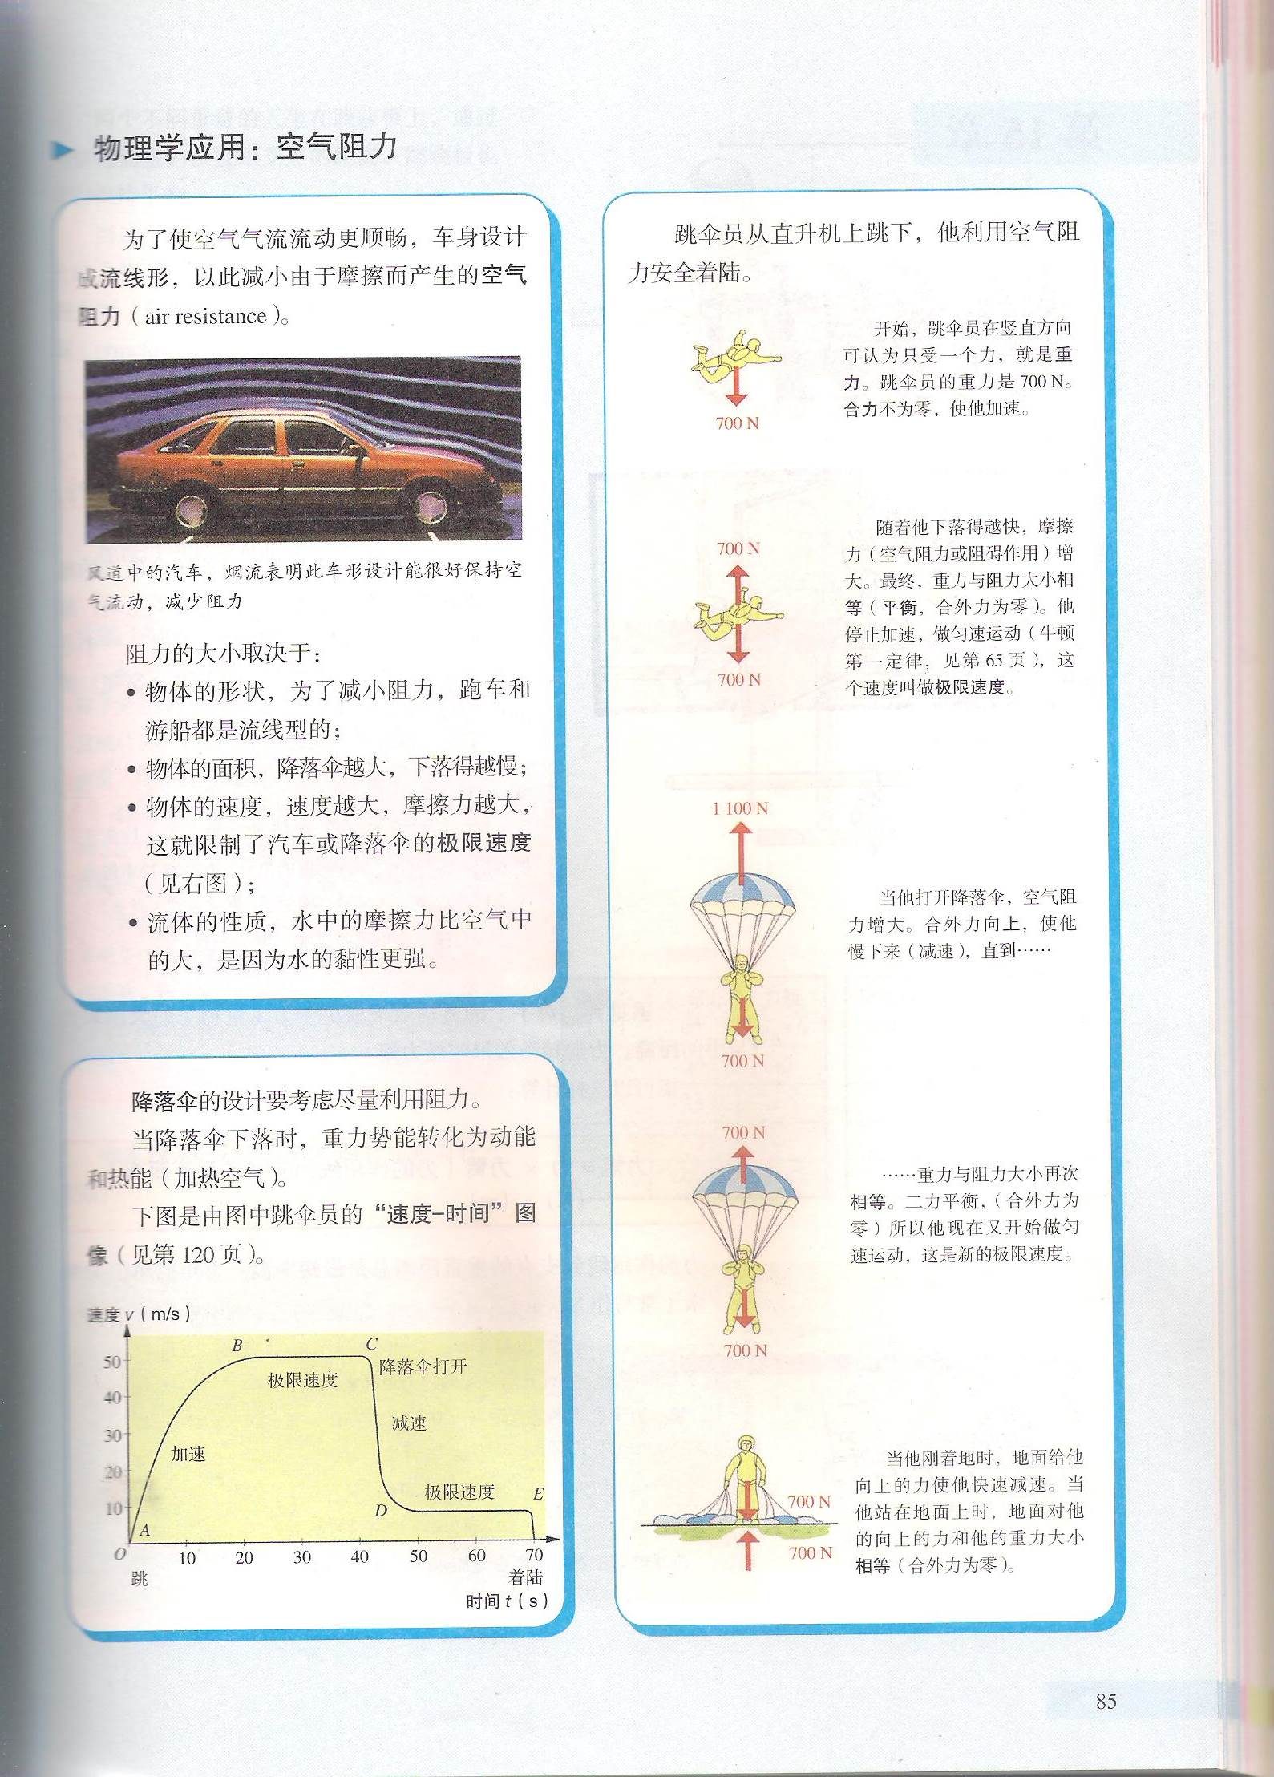1.物体的形状；为了减小阻力，跑车和游艇都是流线型的。

2.物体的面积；降落伞越大，下落得越慢。

3.物体的速度；速度越大，阻力越大。

降落伞的设计要尽量利用阻力。下图25为一名跳伞运动员一次跳伞时速度和时间关系图像，图26是跳伞运动员从直升机上跳下，利用空气阻力安全着陆过程简介。

0

图25

10

20

30

*10*

*20*

v/m·s-1

*t*/min

40

60

50

70

*30*

*50*

*40*

*A*

*B*

*C*

*D*

*E*



*X*

*Y*

图27

1. **根据以上材料回答问题**

（1）根据图27所示的运动员从飞机上跳下后的受力分析，说出*X*和*Y*分别是什么力:

力*X*是 力*Y*是

（2）跳伞运动员达到一个稳定的速度（极限速度）时，图27中力X和力Y这两个力的关系为：

A. *X*>*Y* B.*X*=*Y* C.*X*<*Y*

（3）根据图25的图像提供的信息判断，降落伞在图中哪个阶段处于打开状态

A. 只有*AB*段 B. 只有*BC*段 C. 只有*CD*段 D. *CD*段和*DE*段

2. **【动手小实验】**跳伞时，最后落地的速度越小，对人身体的伤害越小，也就是降落伞下落的时间越长越好。根据材料中空气阻力的影响因素，请你利用家里的材料（可以使用塑料袋）来制作一个下落的时间更长的降落伞吧。请画图并标注你最终版降落伞的材料和尺寸。